第三节

单摆

弹簧振子的振动是简谐运动的一个例子。如图 2–15 所示的“空中飞人”杂技演员的运动，其与秋千、钟摆在竖直平面内的运动类似，都周期性地在最低点附近来来回回地“摆动”。

为了研究摆动的规律，我们用细线下悬挂一个小球来近似表示上述所有的“摆”。

如果细线的质量与小球的质量相比可以忽略，小球的大小与细线的长度相比也可以忽略，这样的装置就称为**单摆（simple pendulum）**。单摆（图 2–16）也是一种物理模型。

图 2–15 “空中飞人”

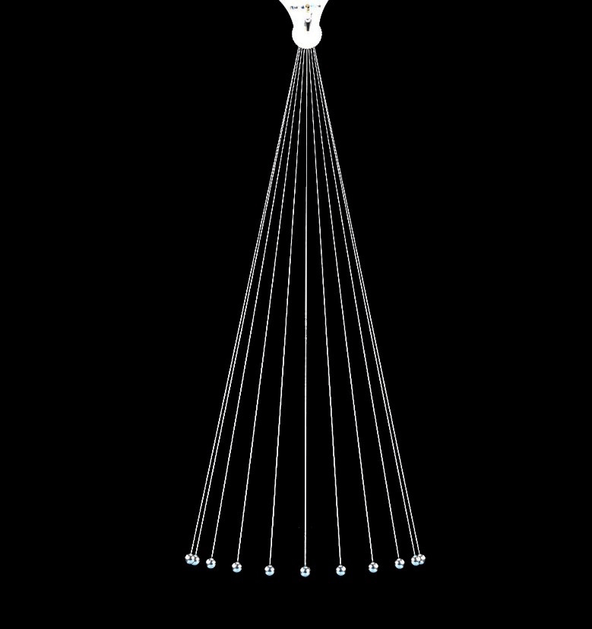

图 2–16 单摆

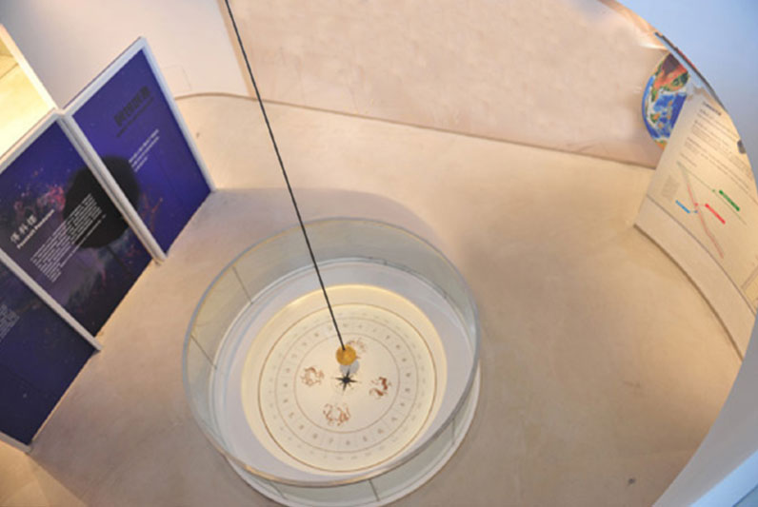

图 2–17 国家授时中心的傅科摆

1851 年，傅科演示了一个摆长为 67 m、摆锤质量为 28 kg 的单摆——傅科摆的运动。傅科摆的摆动周期很大，能够持续摆动很长时间。摆锤下方是巨大的沙盘，每当摆锤经过沙盘，摆锤上的指针就会在沙上留下运动的轨迹。人们发现，在傅科摆摆动的过程中，摆动平面会缓慢地沿顺时针方向转动。这是由于在北半球地球沿逆时针方向转动的结果，这一现

拓 展 视 野

象有力地证明了地球在自转。傅科摆是人们在地球上证实地球自转的第一个实验。在北半球，傅科摆（图 2–17）的摆动平面顺时针转动；在南半球，傅科摆的摆动平面逆时针转动，且纬度越高，转动越快。

## 单摆的振动图像

如图 2–18（a）所示，将盛有细沙的漏斗吊在支架上，支架下方放一块硬纸板，漏斗静止时恰好位于直线 *OO*′ 的正上方。沿垂直 *OO*′ 的方向拉开漏斗，使悬线以较小的角度偏离竖直方向，释放漏斗后其在垂直于 *OO*′ 的方向上自由摆动。漏斗摆动的同时沿着 *OO*′ 的方向匀速拉动硬纸板。

每时每刻都会有细沙从漏斗中漏出落在硬纸板上，硬纸板上细沙的分布反映了各个时刻漏斗的位置。盛有细沙的漏斗相当于单摆的摆球，这条由细沙描绘的曲线显示了摆球的位置随时间变化的关系。将该曲线抽象为如图 2–18（b）所示的 *x*–*t* 图像，此图像与余弦函数的图像非常相似，由此可以初步猜想单摆的摆动也是一种简谐运动。

*O*

*x*

*t*

（b）

*O′*

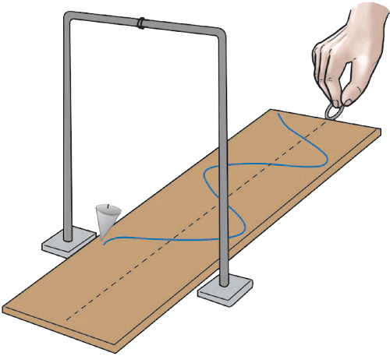

*O*

（a）

图 2–18 沙摆

## 单摆振动的原因

*θ*

*O*

*B*

*C*

*Fx*

*FT*

*Fy*

*G*

图 2–19 摆球的受力分析图

如图 2–19 所示，将质量为 *m* 的摆球从平衡位置 *O* 拉到 *B* 点。放手后，摆球在重力 *G* 和拉力 *F*T 的作用下在 *O* 点两侧来回摆动。将重力 *G* 沿圆弧的切线和半径方向分解，正是在重力沿圆弧切线方向的分力作用下，摆球才能在竖直平面内沿圆弧 *BC* 往复运动。

摆球在任意位置所受重力沿切线方向分力的大小 *F* = *Fx* = *mg*sin*θ*，*θ* 为摆线与竖直方向的夹角[1]。当摆角很小时，*F* 的方向近似指向平衡位置，力 *F* 就是单摆的回复力；此时摆球相对于 *O* 点的位移 *x* 的大小、摆角 *θ* 对应的弧长和弦长三者几乎相等。因此 sin*θ* 近似等于位移 *x* 与摆长 *l* 的比值。单摆的回复力

*F* = − *mg* = − *kx*

在此近似下，单摆受到的回复力与其偏离平衡位置位移的大小成正比，方向始终指向平衡位置，符合简谐运动回复力的特征。由此可见，在摆角很小的情况下，可近似认为单摆的运动是一种简谐运动。

## 单摆做简谐运动的周期

1581 年，伽利略观察了悬挂着的蜡烛架的摆动。他用自己的脉搏计时后发现，虽然蜡烛架摆动的幅度越来越小，但是每次摆动所用的时间却大致相等，摆动的周期与振幅无关，这就是摆的等时性。虽然不少科学家认为，这可能只是一个传说，但伽利略确实对摆进行了深入的研究。他设计了一个脉搏仪，用标准长度的单摆来测量患者的脉搏。

单摆做简谐运动的周期与哪些因素有关？如何验证你的猜想？

利用光电门传感器、天平、刻度尺研究单摆的周期与摆球质量、摆长之间的关系。

利用光电门测量单摆的周期 *T*（图 2–20）、天平测量摆球的质量 *m*、刻度尺测量摆长 *l*。

保持摆长不变，研究单摆周期与摆球质量的关系。保持摆球质量不变，研究单摆周期与摆长的关系。

自

主

活

动

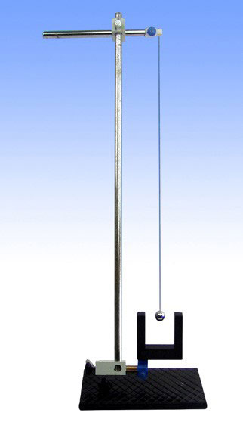

细线

摆球

光电门

传感器

铁架台

图 2–20 测单摆周期的实验装置示意图

通过上述实验我们发现，单摆做简谐运动的周期与摆球的质量无关，周期与摆长的二次方根成正比。

通过对弹簧振子做简谐运动的分析可知，其周期 *T* = 2π。单摆做简谐运动的回复力 *F* = − *mg* = − *kx*，将 *k* = 代入即可得单摆小角度摆动时的周期 *T* = 2π。

拓 展 视 野

实际上，早在 17 世纪惠更斯就发现单摆做简谐运动的周期与摆长的二次方根成正比，与重力加速度的二次方根成反比，与振幅和摆球的质量无关，确定了单摆振动的周期公式

*T* = 2π

单摆的周期仅由摆长与当地的重力加速度大小决定，称为单摆的固有周期，相应的频率称为固有频率。

学生实验

用单摆测量重力加速度的大小

**提出问题**

重力加速度是一个重要的常量，地球上不同地点的重力加速度的大小不尽相同。如何通过实验测量重力加速度呢？

**实验原理与方案**

单摆的振动具有周期性，其周期与重力加速度的大小有关。当单摆做简谐运动时，其周期 *T* 与重力加速度 *g* 的关系为 *T* = 2π，式中 *l* 为摆长，则当地的重力加速度 *g* = 。

分别测量单摆的摆线长度和摆球直径，以及单摆做简谐运动的周期，可得重力加速度的大小。

**实验装置与方法**

实验装置如图 2–21 所示。

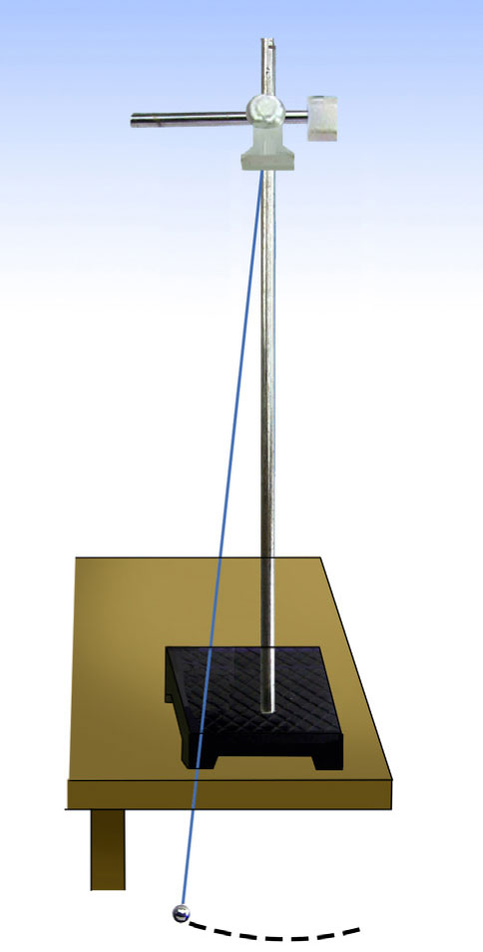细线下端连接一个小球，上端固定，构成单摆。使单摆在竖直平面内做简谐运动，用停表测量单摆做简谐运动的周期，用刻度尺测量悬挂状态下细线的长度，用游标卡尺测量小球的直径。

思考：如果没有游标卡尺，仅用刻度尺，如何比较准确地测量摆长？

**实验操作与数据收集**

将连接小球的细线上端固定在铁架台上，使之可自由摆动。

测量自由悬挂状态下细线的长度 *l*0 和小球的直径 *d*，摆长 *l* = *l*0 + 。

使小球偏离平衡位置（摆角小于 5°）并由静止释放做小角度摆动。

用停表测量单摆经过 30~60 次全振动的时间 *t*。改变摆线的长度，重复几次实验。

图 2–21 用单摆测量重

力加速度的实验装置

将实验数据记录在表 2–4 中。

思考：为了尽量准确地测量周期，应以摆球位于最高点还是平衡位置的时刻作为计时的起点？为什么要测量 *n* 次全振动的时间？

表 2–4 数据记录表

小球直径 *d* = _________，单摆全振动次数 *n* = _________

|  |  |  |  |  |
| --- | --- | --- | --- | --- |
| 实验序号 | 摆线长度 *l*0 /m | *n* 次全振动的时间 *t* /s | 摆长 *l* /m | 周期 *T* /s |
| 1 |  |  |  |  |
| 2 |  |  |  |  |
| 3 |  |  |  |  |
| 4 |  |  |  |  |
| 5 |  |  |  |  |

**数据分析**

用图像法处理数据，在图 2–22 的坐标系中选择合适的物理量作为横、纵坐标。在坐标系中描出数据点，并据此画出相应的图像。使这些点近似分布在一条直线上。由直线的斜率可得重力加速度的测量值。

*O*

图 2–22 坐标图像

除了用图像法，还可如何处理数据得到结果？

**实验结论**

本地的重力加速度 *g* = _________m/s2。

**交流与讨论**

交流各组测得的重力加速度值和数据处理方法，讨论提高测量精度的措施。

**问题 思考**

**与**

1. 单摆与弹簧振子做简谐运动经过平衡位置时是否处于受力平衡的状态？
2. 做简谐运动的单摆，在摆角增大的过程中，摆球的速度和回复力的大小如何变化？
3. 如果在“用单摆测量重力加速度的大小”的实验中将光电门传感器固定在摆动最低点来记录时间，图 2–23 所示为光电门传感器电流 *I* 与 *t* 的图像，分析单摆的周期与图中哪一段时间对应。

*O*

*I*

*t*1

*t*2

*t*3

*t*4

*t*

图 2–23

1. 某同学利用单摆测当地的重力加速度大小，他发现测得的重力加速度比当地的公认值大。试分析可能的原因。
2. 周期为 2 s 的单摆称为秒摆，秒摆的摆长约为 1 m。某同学观察到吊车缆绳下的物体从一侧最高位置摆到另一侧最高位置的时间约为 5 s。推测缆绳的大致长度，并说明推测的依据。

*O*

*l*

*T* 2

图 2–24

1. 在“用单摆测量重力加速度的大小”的实验中，若摆长为 *l* 的单摆完成 *n* 次全振动的总时间为 *t*，单摆周期为多少？某同学测得多组摆长 *l* 和周期 *T* 的数据，得到如图 2–24 所示的图线，若直线的斜率为 *k*，写出重力加速度 *g* 与斜率 *k* 的关系。

### 本节编写思路

本节按照逐步深入的思路，研究单摆的运动。具体内容按以下思路展开：

1．首先建立单摆模型，在此基础上，用图像研究摆球位置随时间的变化，得到单摆的振动图像。对图像定性分析，提出单摆可能做简谐运动的猜想。

2．分析摆球受力与运动状态改变的关系，认识摆球受到的回复力由重力沿轨迹切线方向的分力提供；推导回复力与摆球偏离平衡位置位移的关系，验证单摆做简谐运动的猜想，明确单摆做简谐运动的条件。

3．在观察猜想的基础上，用控制变量法探究单摆做简谐运动的周期与摆长的关系，并利用单摆做简谐运动的周期公式测量当地的重力加速度。

学习本节内容，将经历观察现象、建构模型、猜想假设、推理论证、实验探究与测量等过程，有助于学生科学思维和科学探究能力的发展。通过对单摆运动有意识的探究，可以形成对其规律的描述与解释，培养学生认真细致、实事求是的态度，增强团队合作的意识。

### 正文解读

这里利用生活中实际物体的来回摆动创设情境，突出了“摆动”的运动特征。通过抽象建立单摆模型来研究其规律，体现科学研究总是从简单情况着手的思路。

在由沙摆获得振动图像的实验中，若以速度 *v* 匀速拉动硬纸板，纸板通过的距离 *L* = *vt*，该距离 *L* 即表示沙摆摆动所经历的时间 *t*。图中从坐标原点开始，横轴方向的线段长反映了摆从初始时刻（0 s），沿纵轴方向摆动的时间 *t*。这种以空间表示时间的方法也应用于地震监测仪、心电图仪等技术中。

单摆的摆动不同于弹簧振子的运动，摆球是在竖直平面内沿以悬点为中心的圆弧来回运动，因此，一般研究其角位移随时间的变化。如教材图 2 – 19 所示，设单摆的摆球质量为 *m*、摆长为 *l*。当摆球经过角位移为 *θ* 的位置时，其重力沿切线方向的分力充当回复力，表达式为 *F* = *mg*sin*θ*，式中负号表示力的方向与角位移的方向相反。设此时该回复力产生的切向加速度为 *a*，则由牛顿第二定律可得，− *mg*sin*θ* = *ma*，代入加速度 *a* = *l* ，整理后可得，+ sin*θ* = 0。

与简谐运动的动力学方程 + *ω*2*x* = 0 对比，摆球角位移随时间并不按余弦函数规律变化，因此，单摆的摆动并不是简谐运动。只有在小角度摆动的情况下，由于 sin*θ* ≈ *θ*，单摆才近似做简谐运动。

单摆的等时性是在小角度摆动时的近似结论。理论计算表明，即使最大摆角达到 15°，摆的实际周期与等时周期相差不超过千分之五。周期与最大摆角的关系可参见本书第 56 页资料链接。

这是一个测量类学生实验，目的是根据单摆周期公式，利用单摆摆动的周期性，测量当地重力加速度的大小。在物理实验与活动部分中，本实验要求学生自主选择器材、设计实验步骤，选择数据处理方式、思考减小实验误差的方法等，以呼应课标最终要求学生独立撰写完整实验报告的水平要求。

### 问题与思考解读

1．参考解答：单摆运动的轨迹为圆弧，单摆的小角度摆动可视为简谐运动，经过平衡位置时在振动方向上外力为零，在指向圆心方向的合力不为零，摆球不处于受力平衡状态。在水平方向做简谐运动的弹簧振子经过平衡位置时回复力为零，合力为零，处于受力平衡状态。

命题意图：把单摆与弹簧振子两个简谐运动常用模型进行对比，从力与相互作用的角度分析单摆的简谐运动。

主要素养与水平：运动与相互作用观念（Ⅲ）；模型建构（Ⅱ）。

2．参考解答：由简谐运动的特点可知，当摆角增大，摆球偏离平衡位置的位移增大，动能转化为重力势能，所以速度减小；由回复力和位移的关系 *F* = − *kx* 可知，位移增大，回复力也增大。

提示：回复力的大小，也可用 *F*回 = *mg*sin*θ* 表示，可得摆角 *θ* 增大，回复力也增大。

命题意图：引导从生活中摆（单摆摆动）的情境思考摆角增大时速度的变化情况；从单摆回复力是重力沿圆弧切线的分力，或机械运动的回复力与位移的关系，多视角厘清各个物理量之间的关系，分析摆角增大过程中它们的变化。

主要素养与水平：运动与相互作用观念（Ⅰ）；能量观念（Ⅰ）；科学推理（Ⅲ）。

3．参考解答：光电门传感器的工作原理是：挡光时，通过的电流为零；无挡光时，电流不为零。光电门传感器位于摆的最低点，摆球通过光电门传感器时挡光，电流为零。单摆经过平衡位置起，在一个周期内会经过平衡位置两次，所以单摆的周期对应图 2 – 23 中的 *t*1 ~ *t*3 或 *t*2 ~ *t*4 时间段。

命题意图：呼应教材中的自主活动，能用光电门传感器测量单摆的周期，了解单摆周期测量的原理。

主要素养与水平：模型建构（Ⅲ）；科学推理（Ⅱ）。

4．参考解答：单摆周期 *T* 与重力加速度 *g* 的关系为：*T* = 2π。若以悬点到摆球下端的长度作为摆长，则摆长偏长；若测周期时，以摆球经过平衡位置起计时，每次经过记为一次全振动，则周期偏小；以摆球经过平衡位置起计时，第一次经过读数为“1”，读数“30”认为全振动是 30 次，其实只有 29 次，则周期偏小。这些均可能导致测得的重力加速度值偏大。

命题意图：“用单摆测量重力加速度大小”的实验，是有一定精度要求的实验，设想实验中可能发生的错误操作，预测其对测量结果的影响，引导实验中加以关注。

主要素养与水平：质疑（Ⅲ）；科学态度（Ⅱ）。

5．参考解答：一般吊车缆绳与物体组成的摆动系统的摆动偏角很小，将吊车缆绳下物体的摆动视为单摆做简谐运动，其从一侧最高位置摆到另一侧最高位置的时间为半个周期，周期 *T* = 10 s。根据单摆周期公式 *T* = 2π可知，= ，故缆绳的长度约为 25 m。

命题意图：将缆绳下物体的运动抽象为单摆的小角度摆动，利用秒摆的信息，通过比较估算绳长。

主要素养与水平：运动与相互作用观念（Ⅱ）；模型建构（Ⅲ）。

6．参考解答：单摆的用期 *T* = 。图 2 – 24 中图线的斜率 *k* = ，根据单摆周期公式 *T* = 2π，得 *g* = ，故重力加速度 *g* = 。

命题意图：呈现不同的数据分析方式，通过推理获得结论，培养学生在实验中多样化数据处理的能力。

主要素养与水平：解释（Ⅲ）；科学论证（Ⅱ）。

### 资料链接

**“单摆周期与振幅无关”的讨论**

只有在摆角足够小的情况下，单摆的摆动才可以近似看作简谐运动，其周期才满足公式 *T* = 2π，与振幅无关，是单摆的固有周期。在任意摆角的情况下，单摆周期 *T* 与最大摆角 *θ* 的关系为：*T* = *T*0（1 + sin2*θ*max + sin4*θ*max + …）（得出这一结果的参考文献，可通过“单摆的周期与摆角的关系”关键词检索查阅）。

根据上述公式，可以计算出最大摆角 *θ*max 对单摆周期的影响，如下表所示。

|  |  |  |  |  |  |  |  |
| --- | --- | --- | --- | --- | --- | --- | --- |
| *θ*max | 5° | 10° | 15° | 20° | 30° | 45° | 60° |
|  | 0.000 5 | 0.001 9 | 0.004 3 | 0.007 7 | 0.017 4 | 0.036 9 | 0.071 9 |

可见，当摆角较小时，单摆的摆动可视为简谐运动，其摆动具有等时性，周期为固有周期。

1. 如果 *θ* 很小，且用弧度制表示，*θ* 与 sin*θ* 的值近似相等；*θ* 所对应的弦长和弧长也近似相等。这时可近似认为摆球沿直线在平衡位置两侧振动。